Краткосрочный проект по экологии «Зелёная планета»

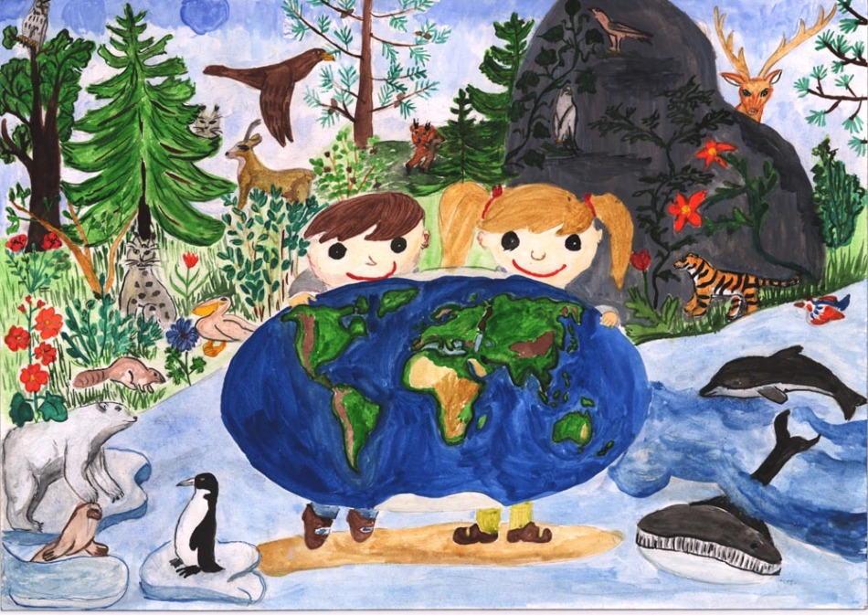

Руководитель: Распаева Лариса Фатыховна

Актуальность
На протяжении многих веков человечество живет рядом с удивительными живыми существами - насекомыми и растениями. Мы так привыкли к их соседству, что редко задумываемся о том, насколько они важны для жизни людей и всего живого на Земле. Важно не только знать об этом, но и необходимо научиться сохранять то, что нам дает природа.
Ребенок уже в дошкольном возрасте способен осознанно понять и принять элементарные сведения о пользе всего живого для здоровья человека и правилах поведения в природе. Процесс познания должен быть интересен как в плане содержания, так и применяемых методов и приемов.

Проект: "Зеленая планета".
Цель: Формировать необходимость заботиться о природе, беречь её. Расширение представлений детей о пользе природы для человека. Воспитание бережного отношения к окружающей природе.
Участники проекта: дети, родители, воспитатели.
Срок реализации проекта: с19.04.2021г. по 30.04.21г.
Тип проекта: информационно-творческий
По количеству участников: коллективный
По продолжительности: краткосрочный
Ожидаемые результаты:
Воспитанники:
-знакомы с деревьями, растущими на территории детского сада и их функциями;
-знакомы с природоохранными знаками;
-имеют представление о природе родного города.
Родители:
-активные и заинтересованные участники проекта, ориентированы на развитие у ребёнка потребности к познанию, общению со взрослыми и сверстниками через совместную проектную деятельность;
Воспитатели:
-осуществляет инновационную деятельность;
-повышает профессиональный уровень;
-расширяет свой экологический кругозор
Задачи:
Обучающие:
-формировать у детей представление о природе и её пользе для человека;
-дать первоначальные сведения о охране природы.
Развивающие:
-развивать познавательный интерес ко всему живому, желание получать новые знания; любознательность, наблюдательность;
-приобретать детьми опыт исследовательской деятельности;
-развивать мотивацию на здоровый образ жизни.
Воспитательные:
-воспитывать эмоциональное отношение ко всему живому;
-воспитывать любовь к природе, желание оберегать ее и охранять.
Этапы реализации проекта
1. Подготовительный
2. Аналитический
3. Практический
Подготовительный этап
Цель: заинтересовать проблемой, выяснить представления детей по охране природы.
Мероприятия:
Целевые экскурсии и прогулки по территории детского сада.
Памятка для родителей "Берегите природу"
Папка – передвижка: «Земля просит защиты у детей»
Выпустить листовку для родителей: «Вторая жизнь изделий из пластика»
Субботник: «Чистый детский сад – здоровые дети»
Беседы с детьми:
1. Земля – наш дом общий дом, и мы его спасём».
2. Чтение детской художественной и познавательной литературы по теме исследования.
Аналитический
1. Составить план мероприятий по реализации проекта.
2. Подготовка материала по проекту.
Практический
1. Целевые экскурсии и прогулки по территории детского сада. Наблюдение за цветником и огородом.
2. Беседа: «Земля – наш общий дом, и мы его спасём»
3. Собрать листочки для гербария "Листочки наших деревьев".
5. Художественное творчество: «Краски осени», «Природоохранные знаки».
6. Лабораторная работа – опыт: «Последствия загрязнения почвы бытовым мусором.
7. Ведение календаря природы
8 Трудовая деятельность – уборка урожая
4. Выставка: «Природоохранные знаки»
Экологические игры:
«Дорисуй траву и цветы»
«Туристы в лесу»
«Расчисти дорогу»
«Воздух. Земля. Вода.
«Если я приду в лесок»
Подвижные игры:
Русская народная игра "ПЕРВОЦВЕТ"
Подвижная игра "ОДУВАНЧИК "
Подвижная игра: "ОГОРОД У НАС В ПОРЯДКЕ"
Эстафета "ПОСАДИ И СОБЕРИ УРОЖАЙ"
Игры с песком «Постройка клумбы»
Заключение
Проект расширил представления детей о деревьях, которые находятся рядом с нами. Научил видеть в них живые создания, которые нуждаются в заботе, охране. Дошкольники узнали, что многие деревья не только делают нашу жизнь красивой, но и помогают нам быть здоровыми. Игровые приемы позволяют педагогу заинтересовать детей такой, может быть, не совсем "детской темой". Дошкольный возраст такая "благодатная почва", что любое брошенное "доброе семя" обязательно даст добрые ростки.
Приложение:
Беседа с детьми на тему: "Земля - наш общий дом, и мы его спасём"
Цель: воспитывать у детей гуманное отношение к природе, желание сберечь и сохранить красоту природы.
Задачи: продолжать формировать навыки культуры поведения в природе; расширять представление о том, что в природе всё взаимосвязано; закрепить выполнение аппликации способом обрывания из вторичных материальных ресурсов (макулатура).
«Вот на земле огромный дом
Под крышей голубой.
Живут в нём солнце, дождь и гром,
Лес и морской прибой,
Живут в нём птицы и цветы,
Весёлый звон ручья.
Живёшь в том доме светлом ты
И все твои друзья.
Куда б дороги ни вели,
Всегда ты будешь в нём.
Природою Родной Земли
Зовётся этот дом»
Наша планета – это огромный – преогромный шар. Такой большой, что нужно много - много дней, даже месяцев, чтобы объехать его вокруг.
Все мы – люди, животные, птицы, растения – жители Земли! Наша планета Земля в опасности! На ней очень много больных мест! Это получилось потому, что люди построили много заводов, фабрик, атомных станций. От этих предприятий загрязняется воздух. Его загрязняет дым, который выходит из труб в небо, газы от машин. Отходы заводов сливаются в реки, моря и загрязняют их. Люди выбрасывают мусор. Так загрязняется наша Земля. От этого загрязнения гибнут животные, растения, болеют люди. Гибнет природа. Наша планета в опасности! Она требует помощи. Что бы помочь ей, надо научиться любить природу, понимать. Заботиться о ней, беречь её. Ведь не даром говорится: «Земля – тарелка, что положишь, то и возьмёшь», «Земля заботу любит».
«Давайте будем беречь планету,
Другой такой ведь на свете нету
Развеем над нею и тучи, и дым,
В обиду её никому не дадим».

Далее дети играют в игру «Сортировка мусора».
Конспект НОД «Берегите природу»
Цель – расширить и углубить знания детей о взаимосвязи мира природы и деятельности человека, как хозяйственной, так и природоохранной.
Задачи:
1. Закрепить знания детей о природе, о бережном и заботливом отношении к природе;
2. Развивать творческие способности детей, смекалку, сообразительность, эрудицию;
3. Воспитывать в детях любовь и бережное отношение к природе, умение видеть и откликаться на красивое в природном окружении.
4. Закрепить знания детей о свойствах различных материалов.
5. Мотивировать к раздельному сбору ТБО.
Интеграция образовательных областей: «Познание», «Коммуникация», «Труд», «Здоровье», «Физическое развитие»
Предварительная работа.
• Прогулки, целевые походы, экскурсии и повседневные наблюдения. Изучение и анализ экологического состояния объектов ближайшего окружения (участка детского сада, двора, и т. д.
• Участие в субботнике.
• Помощь дворнику в уборке территории детского сада.
• Проведение опыта «Что произойдет с мусором, если его закопать в землю?»
• Оформление выставки рисунков: «Природоохранные знаки».
• Сюжетно-ролевые, дидактические игры на природоохранные и экологические темы (Лото, Найди пару и т. п.)
• Труд в природе (сбор листьев, веток, палочек)
Ожидаемый результат: бережное отношение к природе.
Материал: «4» цветных квадрата белая, зелёная, красная, жёлтая (на каждого ребёнка) ; аудиозапись с голосами птиц; акварель, кисти, баночки с водой, «3»пакета с разным мусором; угощение детям.
Содержание организованной деятельности детей:
- Человек является частью природы и несет за нее ответственность. От каждого из нас зависит, насколько чистыми будут наши улицы, скверы, сады, наш город!
Ты, Человек, любя природу, хоть иногда ее жалей.
В увеселительных походах не растопчи ее полей!
Не жги ее напропалую и не растаптывай до дна,
И помни истину простую – нас много, а она одна!
Вы, наверное, слышали, что природу часто называют волшебницей…. В природном государстве есть клуб «Защитник природы». Хотите там побывать? Но для этого вы должны пройти испытания.
Слышатся звуки природы. (аудиозапись). - Сейчас мы с вами проведём небольшую викторину
1. задание: «Назови художника».
- Сейчас я буду читать строчки стихов, а вы должны показать мне карточку нужного цвета. Если стихотворение будет о зиме, нужно будет показать белый квадрат, о весне – зеленый, о лете – красный, об осени – желтый.
***
Четверо художников, столько же картин.
Белой краской выкрасил все подряд один.
Лес и поле белые, белые луга,
У осин заснеженных ветки как рога… (Зима)
***
У второго – синие небо и ручьи.
В синих лужах плещутся стайкой воробьи.
На снегу прозрачные льдинки – кружева.
Первые проталинки, первая трава… (Весна)
***
На картине третьего красок и не счесть:
Желтая, зеленая, голубая есть.
Лес и поле в зелени, синяя река,
Белые пушистые в небе облака (Лето)
***
А четвертый – золотом расписал сады,
Нивы урожайные, спелые плоды…
Всюду бусы – ягоды, зреют по лесам,
Кто же тот художник? Догадайся сам! (Осень)
Молодцы! Хорошо знаете времена года.
- А что же у нас во втором задании?
2. задание: «Если я приду в лесок…».
Сейчас мы с вами проверим, насколько хорошо вы знаете правила поведения в лесу. Для этого поиграем с вами в игру «Если я приду в лесок…». Встанем в круг. Я будую, говорить и показывать вам свои действия, а вы отвечать мне. Если я буду поступать хорошо, вы говорите «да» и хлопаете в ладоши, если плохо, то все вместе кричите «нет» и топаете ногами! Ну что, готовы?

• Если разведу костер, а тушить не буду?
• Если сильно насорю и убирать не буду?
• Если мусор уберу, банку закапаю?
• Я люблю свою природу, я ей помогаю!
• Если я приду в лесок и сорву ромашку?
• Если съем я пирожок и выброшу бумажку?
• Если хлебушка кусок на пеньке оставлю?
• Если ветку подвяжу, колышек подставлю?

Молодцы! Все знают, как нужно правильно вести себя в лесу! 4. задание: «Воздух. Земля. Вода»
- А сейчас мы поиграем с вами в игру, которая так и называется «Вода. Земля. Воздух».
Нам понадобится мяч. Все дети становятся в ряд, ведущий бросает кому — то из них мяч и говорит: «Воздух». Ребенок должен поймать мяч и бросить назад ведущему, назвав живое существо (птицу или насекомое, которое летает по воздуху. Если ведущий говорит «земля», то в ответ нужно назвать живое существо, которое обитает на земле. Если говорит «вода» — нужно назвать все, что живет в воде (рыбы, животные, пресмыкающиеся).
Иногда ведущий может сказать: «Огонь!». Тогда мяч ловить нельзя, нужно его отбить.
5. задание: «Посади лес»
- Сейчас я прочту вам пословицу, а вы внимательно ее послушайте!
Воспитатель читает пословицу:
Много леса – не руби,
Мало леса – береги,
Нет леса – посади!
- А сейчас я вам предлагаю разукрасить картинки, на которых различные действия в лесу. А потом вы расскажите о своей работе.
Дети оформляют свои работы.
- Молодцы! Как же здорово у вас получилось! Что же дальше? Посмотрим.
Молодцы! Вы замечательно справились с заданием и показали при этом свои знания!
- А теперь шестое задание.
6. задание:
А теперь я предлагаю вам немножко подумать и ответить на вопросы, которые я для вас приготовила. Посмотрим, кто из вас лучше справится с этим заданием. Отвечаем быстро!
— Кто на себе носит дом?
— Не птичка, а с крыльями.
— У какого зверя куст на голове?
— Какие животные впадают в спячку?
— Какие животные на зиму меняют окраску?
— Какое животное называют «кораблем пустыни»?
-Куда исчезают насекомые с наступлением зимы?
— Какая птица не вьет гнезда и не выводит птенцов?
-Без чего не сможет расти растение?
Вы все знаете, молодцы! А теперь следующее задание.
Воспитатель: Давайте, ребята, природу охранять! О ней ни на минуту не надо забывать. Ребята у меня к вам просьба, расскажите родным, о своем путешествии, о том, за что вы получили медальки и грамоту. Пусть они тоже бережно относятся к природе. Теперь, ребята, вы можете себя называть «Юными защитниками природы».

